Le premier Costco français ouvrira ses portes le 22 juin
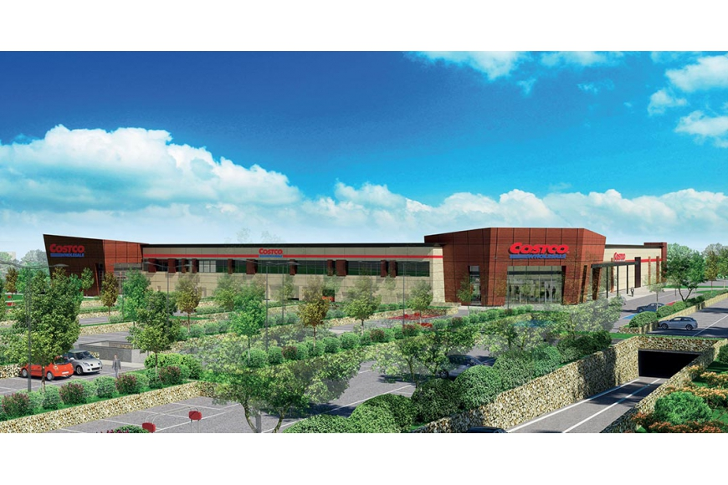
Le géant américain Costco devrait ouvrir les portes de son premier magasin-entrepôt français le 22 juin prochain, à Villebon-sur-Yvette (Essonne). C’est ce qu’a déclaré Gary Swindells, CEO du groupe en France.

Le premier point de vente français du retailer américain Costco devait ouvrir ses portes à la fin du mois de mai. Une ouverture qui a été retardée suite à de mauvaises conditions météorologiques, impactant les travaux de construction. Il devrait dès lors ouvrir ses portes le 22 juin prochain à Villebon-sur-Yvette, dans la périphérie sud de Paris.

Le point de vente s’étalera sur une surface de 13.750m2 et accueillera un assortiment composé de moitié de produits food, et de moitié de produits non-food pour un total d’environ 4.000 références (dont 500 offres temporaires) présentées sous forme de spectaculaires massifications.

Un modèle inédit en France

Véritable magasin-entrepôt, Costco vend sur palettes et se passe de réassorts réguliers. Enfin, l'originalité de la formule est l'obligation pour tout client de disposer d'une carte de membre pour y faire ses achats. Concrètement, le client paie chaque année année à Costco une cotisation forfaitaire qui lui donne accès aux magasins où l'enseigne s'engage en échange à ne pas prélever de marge supérieure à 14% sur les articles proposés à la vente.

Comme en Espagne, la cotisation forfaitaire sera de 36 euros par an. Gary Swindells précise avoir déjà enregistré 5.500 souscriptions effectives et espère atteindre les 30.000 d’ici le 22 juin. Confiant en cet objectif, il souligne que plus la date approche, plus l’engouement se fait ressentir.

Costco à l'assaut de l'Europe continentale

Le modèle de Costco s'est avéré être redoutablement adapté au marché nord-américain. Fondée en 1983, l'enseigne compte désormais plus de 500 magasins-entrepôts aux Etats-Unis. Elle s'est exportée vers le Canada, le Mexique, le Japon, la Corée du Sud, Taïwan, le Royaume-Uni et l'Australie, et plus récemment l’Espagne, ce qui porte son parc à plus de 715 entrepôts pour un chiffre d’affaires 2015/2016 de 116,1 milliards de dollars.

Auteur:
Carole Boelen
Lundi, 8 Mai 2017 - 12:06pm
Gondola

